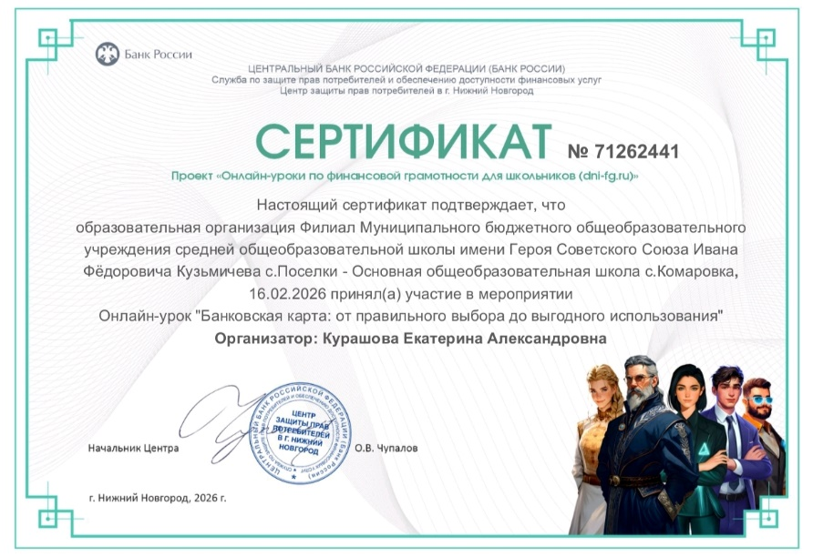
Онлайн-уроки финансовой грамотности: "Банковская карта: от правильного выбора до выгодного использования"
Мошенники похитили банковскую Карточку — живое существо, способное подстраивать свои параметры под владельца. Агент Сканер успел её спасти, но теперь Карточка лишилась сил и не может выполнять свои функции. Вместе с Дивидендой учащимся восстановили четыре её жизненные системы: платёжную, поощрения, ядро памяти и иммунитет.
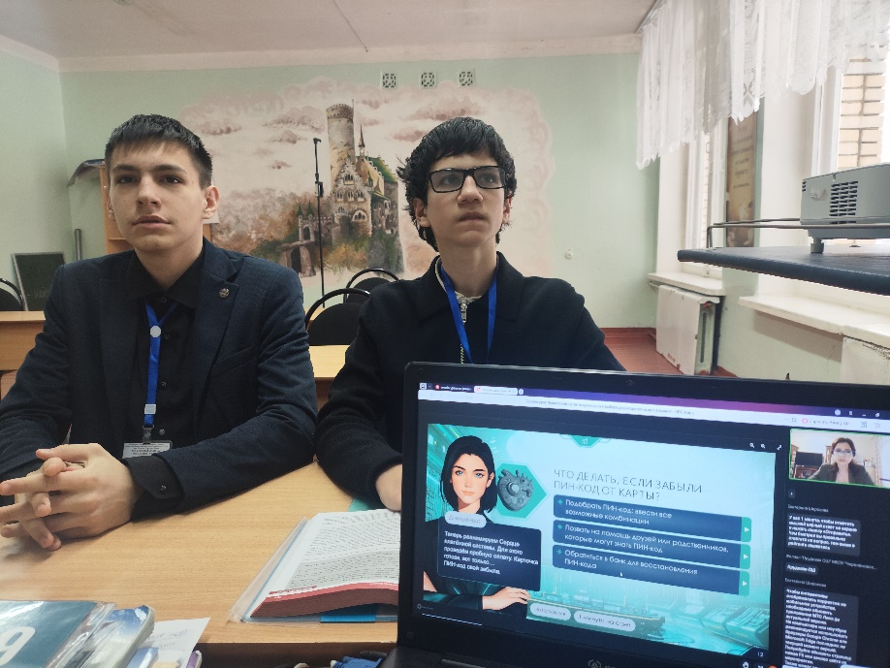
Эксперт подробно рассказал о различных типах карт: дебетовые, кредитные, электронные и предоплаченные. Объяснил, в чем различия, преимущества и риски каждого вида. Были освещены критерии выбора карты: наличие льготных условий, комиссии, возможности бесплатного обслуживания, программы лояльности и безопасность. Также подчеркнули важность сравнения предложений разных банков и учета своих финансовых целей. Обсудили меры предосторожности при использовании карт: использование паролей, контроль за операциями, избегание мошенничества и хранение карт в безопасных местах. Проведённое мероприятие подчеркнуло важность ответственного отношения к распоряжению финансовыми инструментами и дало участникам конкретные рекомендации по правильному выбору и эффективному использованию банковских карт. Надеемся, что полученные знания помогут студентам делать более осознанный и выгодный выбор, сохраняя финансы в безопасности и пользу.

